

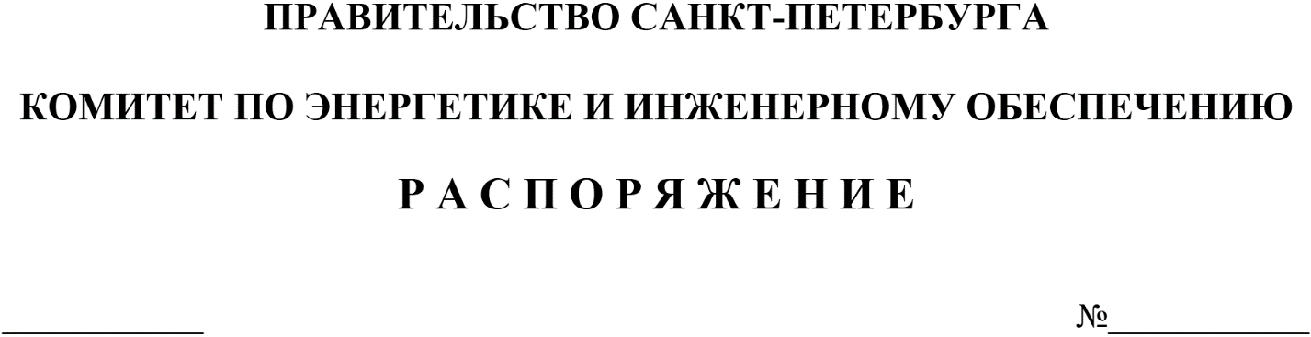

О признании утратившими силу
некоторых распоряжений
Комитета по энергетике и инженерному
обеспечению и их отдельных положений

- Признать утратившими силу:
пункты 1 и 2 распоряжения Комитета по энергетике и инженерному обеспечению
от 08.11.2012 № 148 «Об установлении нормативов водоотведения по составу сточных вод в централизованные системы водоотведения Санкт-Петербурга»;
распоряжение Комитета по энергетике и инженерному обеспечению
от 04.07.2014 № 81 «О внесении изменений в распоряжение Комитета по энергетике
и инженерному обеспечению от 08.11.2012 № 148»;
распоряжение Комитета по энергетике и инженерному обеспечению
от 30.12.2014 № 242 «О внесении изменения в распоряжение Комитета по энергетике
и инженерному обеспечению от 08.11.2012 № 148»;
распоряжение Комитета по энергетике и инженерному обеспечению
от 06.09.2016 № 163 «О внесении изменений в распоряжение Комитета по энергетике
и инженерному обеспечению от 08.11.2012 № 148».
2. Контроль за выполнением распоряжения возложить на заместителя председателя Комитета по энергетике и инженерному обеспечению Денисова И.В.

Председатель Комитета С.Д.Протасов

